Тема: «Обобщение и систематизация знаний по теме «Глагол». «Путешествие в страну Глаголию».

Цели урока.
Образовательные:
- обобщить и систематизировать знания о глаголах;
- закрепить навыки узнавания в тексте глаголов;
- совершенствовать навыки правописания глаголов;
- развивать умение правильно употреблять глаголы в речи.

Развивающие:
- развивать умение дискуссионной и групповой работы;
- развивать опыт социального опыта учащихся в процессе игры;
- развивать умение схематичного мышления;
- развивать навык адекватной самооценки.

Воспитательные:
- развитие коммуникативных компетенций;
- формирование умений мыслить системно, находить творческий подход в своей работе;
- формировать стремление говорить и писать в соответствии с нормами русского литературного языка;
- прививать любовь к русскому языку, мотивировать на его дальнейшее изучение.

Оборудование:
-мультимедийный проектор;
- компьютер;
- личные карточки путешественников;
- папки с заданиями.
Организация пространства: фронтальная работа, самостоятельная индивидуальная и групповая работа.

Планируемые образовательные результаты.
Предметные: знать характеристику глагола по значению, синтаксическую роль глагола в предложении; уметь находить слова, обозначающие основные действия в предложениях; находить и исправлять ошибки в употреблении глаголов, определять вид глаголов.
Метапредметные: умение соотносить свои действия с планируемыми результатами, осуществлять контроль своей деятельности в процессе достижения результата, определять способы действий в рамках предложенных условий и требований, корректировать свои действия в соответствии с изменяющейся ситуацией, умение осознанно использовать речевые средства в соответствии с задачей коммуникации для выражения своих чувств, мыслей и потребностей.
Личностные: формирование ответственного отношения к учению, готовности и способности к саморазвитию и самообразованию на основе мотивации к обучению и познанию, коммуникативной компетентности в общении и сотрудничестве со сверстниками, взрослыми в процессе образовательной деятельности, формирование целостного мировоззрения, соответствующего современному уровню развития русского языка.

Технологическая карта урока

Этап урока | Задачи этапа | Деятельность учителя | Деятельность  учащихся | Результат  взаимодействия
Организационный | Мотивация к учебной деятельности:  уточнить тип урока, определить его цели.  Создать  благоприятный психологический  настрой на работу. | Ребята, наверное, каждый из вас любит путешествовать. Путешествуя, человек узнает много нового, открывает для себя что-то неизведанное. Сегодня у нас  необычный урок. Мы совершим путешествие в чудесную страну. Дорога нам предстоит дальняя, наверняка, будет много трудностей, испытаний, но, я  надеюсь, что мы все это преодолеем и покорим эту загадочную страну. А для этого понадобятся все те знания, которые мы приобрели.  Прежде чем отправиться в путешествие, давайте определим, о какой стране я говорю. | Готовятся к восприятию  информации,  определяют цель деятельности, записывают число и тему урока. | Включение в учебный  процесс
Актуализация знаний | Актуализация  опорных знаний.  Через развивающее задание повторить знания о ранее изученном.  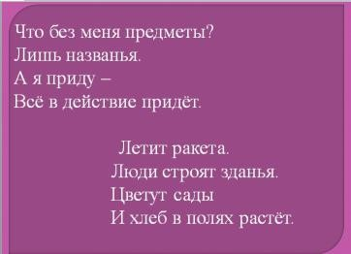 | (Слайд 1)  Что без меня предметы? Лишь названья.  А я приду –  Всё в действие придёт. Летит ракета.  Люди строят зданья. Цветут сады  И хлеб в полях растёт.  Догадались, как называется эта страна? Правильно, путешествовать мы будем по стране «Глаголии». | Отвечают на вопросы.  Рисуют интеллект- карту цветным  мелом. | Фиксация имеющихся предметных учебных знаний.  Организация активной  мыслительной деятельности.

Целеполагание и построение выхода из затруднения. Цель: повторить и систематизировать знания о глаголе через решение развивающих заданий. | Обеспечение  мотивации учения детьми, принятие ими целей урока.  Составление связных рассказов об  изученных нормах. | Дайте определение глагола.  Слова, которые живут в «Глаголии» очень разговорчивы. Они любят рассказывать, разглагольствовать о том, что делают имена существительные.  Раздаются маршрутные листы. | Выполняя практическое  задание, закрепляют знания о глаголе, учатся составлять грамматический  рассказ. | Активизация умственных процессов.  Систематизация полученных знаний.  Уметь слушать  собеседника и формулировать собственное  мнение.
Работа с  разноуровневыми карточками | Самостоятельная работа, цель которой заключается в проверке уровня  усвоения темы  «Личные окончания глагола»  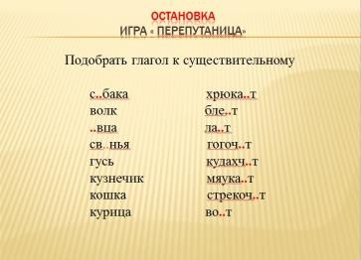  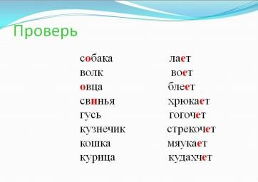 | (Слайд 2,3)  На нашем пути встретилось первое препятствие.  Игра «Перепутаница». Подобрать глагол к существительному.  (1 группа)  Собака хрюкает  Волк блеет  Овца лает  Свинья гогочет  Гусь кудахчет  Кузнечик мяукает  Кошка стрекочет  Курица воет | Выполнив задание, дают на проверку своему соседу по парте. Оценка  ставится в карточку. | Закрепили знания о  правописании глаголов

 | 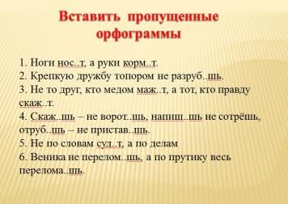  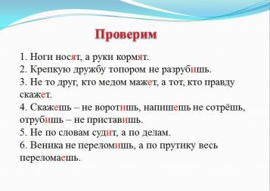 | (Слайд 4,5) Коллективная проверка  (2 группа).  Заунывный ветер гонит Стаю туч? на край небес.  Ель надломленная стонет, Глухо шепчет темный лес.  Н. А. Некрасов  - Ноги нос_т, а руки корм_т.  - Крепкую дружбу топором не разруб_шь.  - Не то друг, кто медом маж_т, а тот, кто правду скаж_т.  - Скаж_шь – не ворот_шь, напиш_шь не сотрёшь, отруб_шь – не пристав_шь.  - Не по словам суд_т, а по делам  - Веника не перелом_шь, а по прутику весь перелома_шь.  Фронтальный опрос.  - От чего зависело написание личных окончаний глаголов?  - Какие глаголы относятся ко 2 , 1 спряжению?  - Как изменяются глаголы? (Изменение глагола по временам). | Проверка учителем.
Физкультминутка | Смена деятельности.  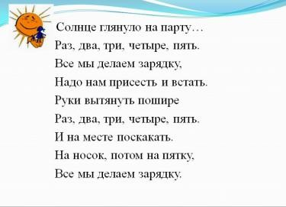 | Солнце глянуло на парту… Раз, два, три, четыре, пять. Все мы делаем зарядку,  Надо нам присесть и встать. Руки вытянуть пошире  Раз, два, три, четыре, пять. И на месте поскакать.  На носок, потом на пятку, Все мы делаем зарядку.  - Назовите глаголы в неопределённой форме. | Учащиеся  поднимаются с мест, повторяют действия за учителем

Применение и добывание знаний в новой ситуации | Самостоятельная работа с  самопроверкой по эталону.  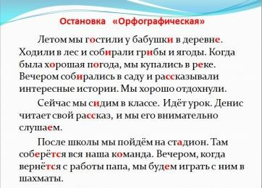  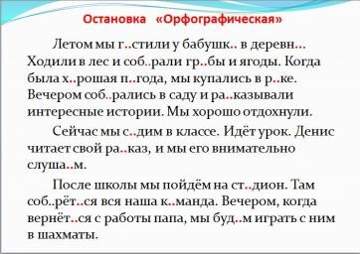 | (Слайд 6)  Остановка «Орфографическая».  Вставить пропущенные орфограммы.  Летом мы гостили у бабушки в  деревне. Ходили в лес и собирали грибы и ягоды. Когда была хорошая погода, мы  купались в реке. Вечером собирались в  саду и рассказывали интересные истории. Мы хорошо отдохнули.  Сейчас мы сидим в классе. Идёт урок. Денис читает свой рассказ, и мы его внимательно слушаем.  После школы мы пойдём на стадион.  Там соберётся вся наша команда.  Вечером, когда вернётся с работы папа, мы будем играть с ним в шахматы.  Объяснить написание слов с пропущенными орфограммами. (Слайд 7) Самопроверка.  Объяснение учащимися орфограмм, в которых допущены ошибки.  - Назовите слова в корне которых пишется непроверяемая безударная гласная.  - Назовите слова в корне которых пишется чередующаяся гласная.  - Назовите слова, в которых букв больше, чем звуков; звуков больше, чем букв. | Выполняют  упражнение. После выполнения  упражнения  проверяют по образцу | Самостоятельн о делают выводы, выбирают  решение, обосновывают выбор, учатся анализировать и с  достаточной полнотой выражать свои мысли.
Практическая деятельность | Творческая работа, цель которой – научиться подбирать глаголы к данным пословицам  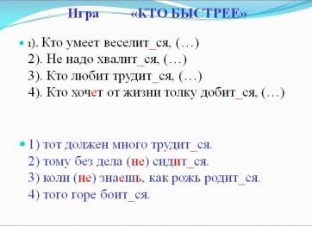  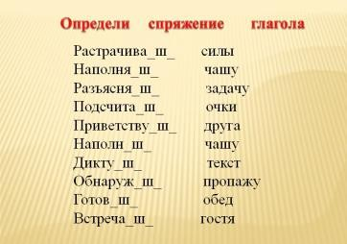 | (Слайд 8)  Игра «Кто быстрее»  Продолжить пословицу, объяснить написание –ться, тся в глаголах.  2. Найдите конец пословиц. Запишите правильно.  1). Кто умеет веселиться, (…) 2). Не надо хвалиться, (…) 3). Кто любит трудиться, (…)  4). Кто хочет от жизни толку добиться, (…)  - тот должен много трудиться.  - коли не знаешь, как рожь родится.  - тому без дела не сидится.  - того горе боится.  Объясните написание глаголов не знаешь, не сидится.  (Слайд 9)  Определи спряжение глагола  (используем сигнальные карточки)  - Растрачива-ш. силы  - Наполня-ш. чашу  - Разъясня-ш. задачу  - Подсчита-ш. очки  - Приветству-ш. друга  - Наполн-ш. чашу  - Дикту-ш. текст  - Обнаруж-ш. пропажу  - Готов-ш. обед  - Встреча-ш. гостя | Дописывают пословицу,  объясняют написание глаголов.  Определяют  спряжение глаголов, используя  сигнальную карточку | Развитие  умения точно, полно  выражать свои мысли,  создавать текст.

Подведение итогов работы. | Обобщение  проделанной работы, выставление оценок. | Ребята, наше путешествие подошло к концу. Мне думается, вы сегодня  эффективно поработали, и, конечно, мы будем продолжать дальше наши путешествия, потому что с малого открытия начинается большое. | Рассказ о глаголе. Слушают ответы, устанавливают причинно-  следственные связи между отдельными языковыми  явлениями. Сдают  свои карточки с баллами. | Закрепление знаний  учащихся, полученных на уроке.
Домашнее задание | Обеспечение понимания детьми содержания и  способов выполнения домашнего задания. | Написать мини-сочинение «Сказка о глаголе» | Выбирают способ выполнения  домашнего задания. | Умение делать выбор.
Рефлексия | Мотивация собственной  деятельности. | Как вы оцениваете свою работу? Как поработал каждый?  Что было трудно выполнять? Что вызвало интерес?  Стоило ли вам сегодня приходить на урок русского языка?  Что из полученного на уроке вам пригодится в жизни?  Самооценка в соответствии с целями урока.   | Оценивают умения, выбирая для этого одну из  предложенных фигур (смайликов) | Рефлексия способов и условий действия, умение  выражать и  аргументироват ь свои мысли,  адекватное понимание причин успеха и неудач,  контроль и оценка процесса и  результатов

Используемая литература:
- «Русский язык 6 класс». Учебник для общеобразовательных учреждений в двух частях. М. «Просвещение» 2012г.
- Павлова Т.И., Белоусова Т.В. «Компетентностные задания по русскому языку 5-11 классы» Легион, Ростов-на Дону 2012г.
- Колеченко, А.К. Энциклопедия педагогических технологий: Пособие для преподавателей / А.К. Колеченко. – Спб.: КАРО, 2011.
- Педагогические технологии: учеб. пособие / Под ред. В.С. Кукушина. – М.: ИКЦ «МарТ», 2004.
- Тростенцова Л.А., Ладыженкская Т.А., Странкевич М.М. Русский язык 6 класс. Дидактические материалы. М.,
«Просвещение, 2015 г.

